***"La homosexualidad es otra condición humana y no una enfermedad"***

**Carlos Mendoza: "Los apuntes del Papa emérito sobre los abusos me parecen una visión sesgada, falta de rigor histórico y desafortunada"**

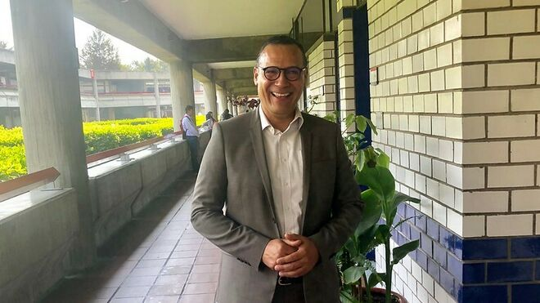

Carlos Mendoza OP

**"La Iglesia tiene que rehacer su teología y su vivencia de la sexualidad y del cuerpo"**

**"La esperanza está en los movimientos eclesiales. En la gente que camina con la gente"**

**"Falta mucha radicalidad profética y evangélica en nuestros pastores"**

**"Trump quiere construir su muro y lo hará. Y los traficantes de drogas y de personas harán túneles. Es decir, no puede parar la migración masiva"**

**"Creo que la Iglesia necesita reformarse para volver a sus fuentes evangélicas"**

**"Habría que pensar en cómo desmantelar estas estructuras que generan abusos y que se sitúan, en el fondo, no solo en lo sexual sino en el poder: el poder clerical"**

**"Me parece relevante es que el Papa abra un foro en el Vaticano para escuchar a los pueblos amazónicos y ayudarles a que su voz se escuche en el mundo. Porque de eso se trata el Sínodo Panamazónico: no solo es la cuestión religiosa, sino más bien geopolítica y de territorios"**

***04.07.2019***[***José Manuel Vidal***](https://www.religiondigital.org/jose_manuel_vidal/)

**Carlos Mendoza Álvarez OP** es teólogo, investigador y miembro del grupo de teólogos y pastoralistas que desde 2017 forman parte del proyecto iberolatinoamericano, para profundizar sobre las líneas básicas de las reformas de Francisco. Hablamos con él en el marco del tercer encuentro iberoamericano de Teología, titulado "La Sinodalidad en la vida de la Iglesia. Aportes para avanzar en la reforma de la Iglesia". Verbo claro e incisivo, el teólogo diminico apunta a lo esencial y,colocando a las víctimas en el centro de su reflexión teológica, está abriendo una de las vías más novedosas y atractivas de la teología actual.

Dice, por ejemplo que la Iglesia tiene que revisar "su teologías y su vivencia de la sexualidad"; **denuncia la "basurización" de las víctimas** y apoya los cambios que Francisco está implementando en la Iglesia, para que "vuelva a sus fuentes evangélicas".

Asegura, asimismo, que **la "homosexualidad no es una enfermedad"** y que los abusos sexuales del clero se explican en clave de poder. Por eso, los apuntes del Papa emérito sobre el tema le parecen "una visión sesgada, falta de rigor histórico y desafortunada".

Hablamos también de otros temas que preocupan a la Iglesia que camina con el pueblo como son los migrantes, los muros y la **basurización de la vida de las personas provocada por la sociedad extractivista** en la que estamos sumergidos.

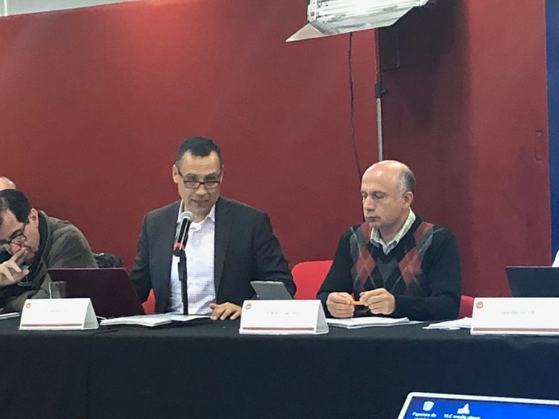

**¿Se consolida el grupo de estos congresos iberolatinoamericanos, tras tres convocatorias?**

Parece que es un proceso todavía en ciernes. Hemos avanzado. Primero fue Boston, luego Bogotá y ahora, Puebla. Hay un grupo base, que somos treinta teólogas y teólogos de todo el continente y algunos de la península ibérica. Me parece que en la metodología aún nos falta afinar, para escuchar mejor la diversidad de voces y de tradiciones teológicas y encontrar los puntos de amarre.

Distingo que hay, al menos, tres grupos importantes que conforman este grupo americano, latinoamericano e ibérico. La Teología de la liberación como corriente fundante, de recepción del Vaticano II, en América Latina. La Teología del pueblo, más situada en el Cono Sur, con su metodología propia. Y los teólogos y teólogas latinos de los EE.UU. Tres tradiciones teológicas muy del continente americano, que han tenido buena recepción en España y Portugal.

**Para entendernos, tres tradiciones inscritas en el ala “progresista” de la teología católica**

Por supuesto. Yo diría que con sus especificidades, pero sí una teología más liberal, en diálogo con el mundo moderno, con las grandes metrópolis latinoamericanas y los cambios sociales, políticos y culturales. Cada una de esas tres ramas hace más énfasis en distintos contextos. En el sociopolítico y económico, la Teología de la liberación. En el cultural y popular, la Teología del pueblo. En la migración y los mestizajes culturales en los EE. UU., la Teología hispana en USA, por decir tres grandes rasgos.

Pero sí, efectivamente hay otras corrientes teológicas latinoamericanas que han sido, más bien, apologéticas. Y están todavía muy activas en algunas en algunas instituciones.

**¿Qué consistencia tenéis en cuanto a número e incidencia en la teología global eclesiástica, en estos momentos?**

Primero una consistencia en las facultades teológicas desde Buenos Aires hasta Boston College, pasando por diferentes universidades en todo el continente. Algunas, como Comillas, en España. Quiero decir que hay una consistencia académica que creo que le da autoridad científica, por llamarlo así.

También una consistencia pastoral, porque hay vínculos con movimientos eclesiales y con movimientos sociales, como, por ejemplo, las comunidades de base o Amerindia que, en la visión de la Teología de la liberación, están en acompañamiento con el pueblo y, en particular, con el pueblo pobre y marginado.

Está siendo una teología desde las bases. Con una consistencia pastoral en nuevos campos de la misma pastoral, en relación con mujeres, con pueblos originarios, con la comunidad LGTB. Creo que eso nos da cierta consistencia, tanto académica como pastoral.

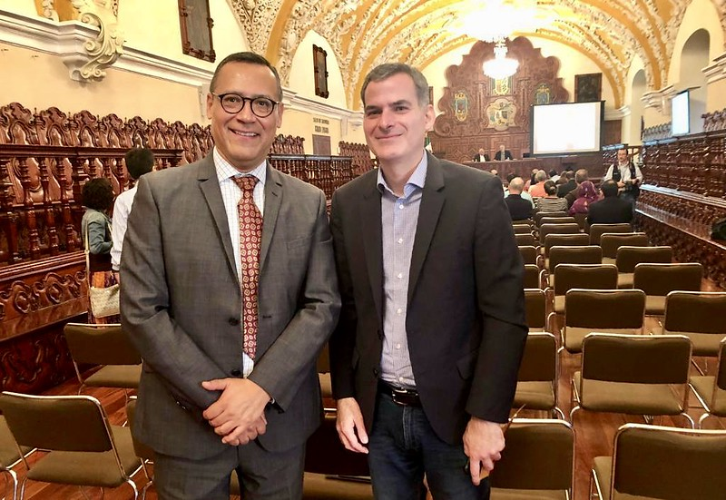

**¿Y en un ámbito más internacional?**

En los contextos más internacionales, es decir, fuera del continente americano y la Península ibérica, hay contactos con facultades teológicas europeas, con revistas internacionales como, por ejemplo 'Concilium', con la que trabajamos algunos de los que estamos en este grupo. Y con otras publicaciones, digamos más científicas, de diferentes disciplinas.

Es un grupo que, predominantemente, está centrado en un tema que yo calificaría como eclesiológico-pastoral. Están la Teología moral, la Teología dogmática y la Teología fundamental, pero como disciplinas que apoyan esta reflexión de la actualidad en la urgencia de una teología para tiempos de globalización.

**Vuestra relación con el papa Francisco es de un “do ut des”: él os anima y os impulsa y vosotros le apoyáis en sus reformas**

De eso se trata, según entiendo. En particular el liderazgo del Boston College y, en concreto, los profesores que vienen de allá, como Rafael Luciani, Félix Palazzi y otros. Las autoridades del Boston College han tenido una claridad meridiana en la necesidad de apoyar esta renovación eclesial del papa Francisco, en desarrollar esas intuiciones teológicas fundamentales de su magisterio pontificio y, desde el contexto de la tradición teológica plural Latinoamericana y en los EE.UU., poder aportar un desarrollo de esta teología.

**¿La sinodalidad, que fue el tema del Congreso de Puebla, es una asignatura pendiente?**

Claro, derivada de la conciliaridad. Es decir, de la gran experiencia de colegialidad del Concilio Vaticano II, su recepción en Medellín y Puebla, hasta llegar a Aparecida. Pero, la sinodalidad la estamos viendo aquí como una contraparte que está por desarrollarse y que es la vida del Pueblo de Dios. Un camino de sínodo, de discipulado, de seguimiento de Cristo y de su diversidad de carismas, de ministerios con sus diferentes instancias, también de gobierno.

Pero hay que reinterpretar esa gobernanza, no solo frente a la crisis social que vivimos. Ayer fue magníficamente expuesto un ángulo de esa crisis por Carlos Schickendantz: el tema de la perderastia y cómo hay una exigencia de la cultura contemporánea a la Iglesia, para que revise a fondo sus estructuras de gobierno que, a veces, favorecen un clima, de homofobia, por ejemplo, o de disfuncionamiento de la homosexualidad. Es un asunto de justicia para con las víctimas -y esto viene de voces externas a la Iglesia- la necesidad de que el cristianismo revise procesos internos: cómo respeta la dignidad humana, cómo promueve prácticas de buen gobierno y los fundamentos teológicos en los que muchas veces este modelo clerical y patriarcal dominó durante siglos a la Iglesia.

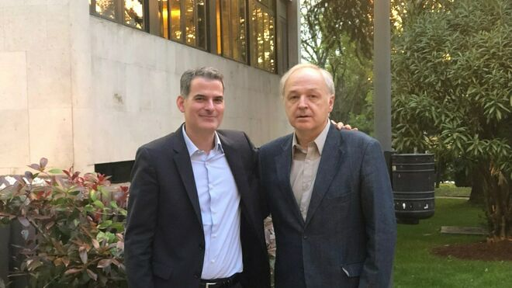

**¿Estás de acuerdo en que las reformas pueden, y deben, ayudar a la solución del problema de los abusos sexuales en el clero? ¿Crees que si hay reformas de los ministerios, se puede conseguir erradicar esa lacra?**

Es un elemento estratégico importante. Para analizarlo, me parece fundamental echar mano de un libro de Christian Duquoc que ya tiene 30 años, “Precariedad institucional y Reino de Dios”. Duquoc hablaba de tres disfuncionamientos de la Iglesia moderna: en su relación al cuerpo y la sexualidad, al trabajo y los bienes, y al poder.

Creo que la Iglesia necesita reformarse para volver a sus fuentes evangélicas. Y tenemos que tratar esos tres ámbitos: Respecto a la sexualidad humana (porque no es solo la sexualidad de los clérigos), preguntarnos cuál es la moralidad oficial de la Iglesia en la vida matrimonial, en la vida de los jóvenes, etc. Cuál es nuestra relación al cuerpo para hacer una reinterpretación de nuestra condición humana sexual. Pero también de nuestros cuerpos vulnerados. Las teólogas feministas han sido las más creativas en ver que los cuerpos son territorios de autonomía pero, también, de compasión y de cuidado.

**¿Cómo rehacer una teología del cuerpo?**

Eso se está haciendo. Lo hacen las mujeres, en particular. Y la Iglesia tiene que rehacer su teología y su vivencia de esta sexualidad/cuerpo.

Pero también hay que tratar el tema del trabajo y los bienes: la cuestión de la riqueza en la Iglesia, del trabajo, de los derechos de las personas que colaboran en nuestras instituciones. Y la cuestión del poder. Este coloquio, hablando del sínodo de acá, ha centrado sus análisis en la cuestión del poder eclesiástico y clerical que, yo creo, es uno, pero no el único que hay que debatir.

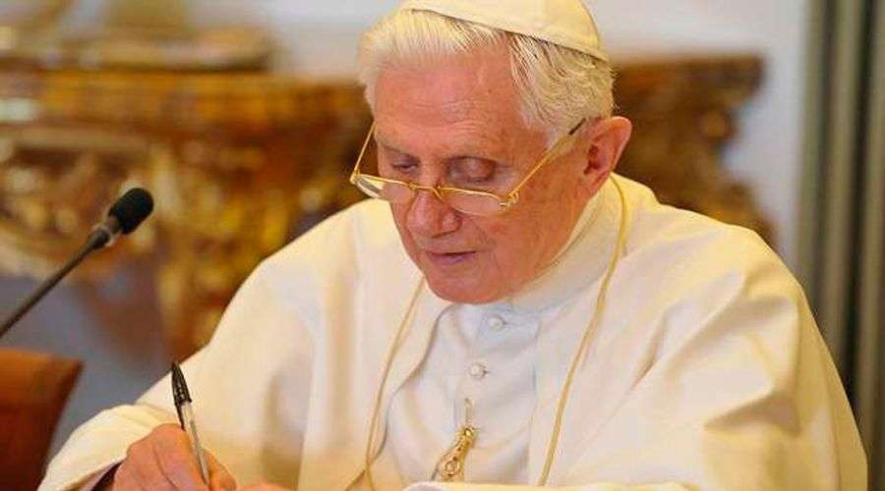

**¿Qué te han parecido los apuntes del Papa emérito sobre el tema de los abusos?**

Me parece una visión sesgada, falta de rigor histórico y que es desafortunada en el momento presente de la crisis de la Iglesia, porque creo que no abona a una reflexión de las causas de fondo sobre el problema: no es un asunto, simplemente, de un libertinaje sexual respecto de una revolución sexual que se vivió en los años 60 y que, después, una parte de la Iglesia la asumió como bandera. Yo creo que el problema de la pederastia es un problema multifacético, que hay que analizarlo con sus bases psiquiátricas y jurídicas, porque es un delito, pero también hay un problema psiquiátrico. Es un problema que no está vinculado a la homosexualidad, que es otra condición humana y no es una enfermedad.

Lo que sí habría que pensar es cómo desmantelar estas estructuras que generan abusos y que se sitúan, en el fondo, no solo en lo sexual sino en el poder: el poder clerical.

**La asunción de la homosexualidad en la Iglesia está costando. Incluso al papa Francisco, que unas veces dice unas cosas y otras veces, otras. En España, algunos obispos siguen hablando de “curación”**

Hay un teólogo católico británico, James Alison, que ha trabajado mucho este tema. Él habla en una carta, en un número de Concilium, sobre el tema, 'Carta a un joven gay', diciendo una frase que me parece afortunada: “Estamos explorando un nuevo continente de la sexualidad humana en el siglo XX; el descubrimiento de que la sexualidad humana es diversa, es compleja y que lo que está en el fondo es la dignidad de la persona. En que cada persona ha de descubrir su condición propia y ser responsable con ella. Vivir el evangelio, el seguimiento de Cristo, el llamado al Reino”.

Pero a la Iglesia, con sus prejuicios fóbicos, le ha costado mucho más trabajo entender. “Estamos explorando un nuevo continente”, dice James Allen, y creo que es cierto: estamos descubriendo de qué se trata.

Una de las últimas frases mediáticas del papa Francisco, en su gran celo pastoral, fue: “quien no respete a las personas homosexuales no tiene corazón” o algo así. Con ella ha abierto una rendija desde este discurso más institucional, que ha permitido una mayor normalización del lenguaje sobre la diversidad sexual y verlo como una riqueza sobre la que tenemos que descubrir el seguimiento de Cristo. Y creo que esto lo están haciendo muchos movimientos pastorales ecuménicos de personas que, desde su condición de diversidad de genero, están viviendo el seguimiento de Cristo. Y eso llegará, esperemos, tarde o temprano, a las reformas de las estructuras. Pero, primero, en las vivencias y en la espontaneidad.

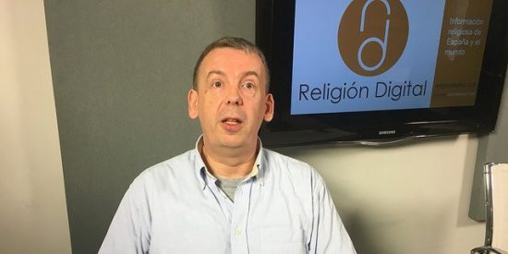

**¿Esperas frutos concretos del próximo Sínodo de la Amazonía?**

Creo que es un gran momento y donde vemos que el papa Francisco tiene visiones proféticas a escala global. Claro, el procedimiento está siendo, como algo inicial, un poco incierto: quiénes participan, cuáles son las personas que están congregadas... Pero el llamado a un sínodo panamazónico, para que se escuche la voz de los pueblos panamazónicos de nueve países de ese lugar, que es uno de los pulmones del planeta y un territorio de dignidad y de seguimiento de Cristo, me parece que es un signo profético, de esos que el papa Francisco tiene, para ayudar a la Iglesia a ver otro rumbo.

Como una primera experiencia, su estatuto pastoral, canónico, etc. me parece secundario. Lo que me parece relevante es que el Papa abra un foro en el Vaticano para escuchar a estos pueblos y ayudarles a que su voz se escuche en el mundo. Porque de eso se trata el Sínodo Panamazónico: no solo es la cuestión religiosa, sino más bien geopolítica y de territorios.

**¿La llegada de AMLO a México ha provocado cierta esperanza en los pobres, en los descartados?**

Sí, pero necesitamos aprender de la experiencia de Brasil y de Frei Betto, criticando la corrupción en la que cayó el PT en su momento. Lo que la Cuarta Transformación con AMLO está prometiendo es una serie de reformas que no tocan el modelo económico y, aunque él dice que el neoliberalismo ha acabado, sigue totalmente dentro de este modelo. Los zapatistas tienen mucha razón cuando dicen, con el lenguaje campesino-rural, “hemos cambiado de finquero, pero no de patrón”. Es decir, el capitalismo neoliberal sigue en crecimiento, y en este sentido la Cuarta Transformación no significa un cambio de paradigma.

**¿Estás de acuerdo con AMLO en que la Iglesia y España tendrían que pedir perdón por la Conquista?**

La cuestión de la memoria histórica es fundamental. Creo que es un derecho de las víctimas la reivindicación de su memoria histórica. Pero es una reconstitución de un tejido social a escala global. Me parece que no solo es un asunto ético y político, sino también jurídico, en el sentido de un nuevo pacto social, en este caso, a escala internacional. A mí me parece que fueron desafortunados el momento y el modo. Además, aprovechando un libro que publicó su esposa sobre el tema de la memoria histórica de la Conquista. No me parece que haya sido adecuada la manera.

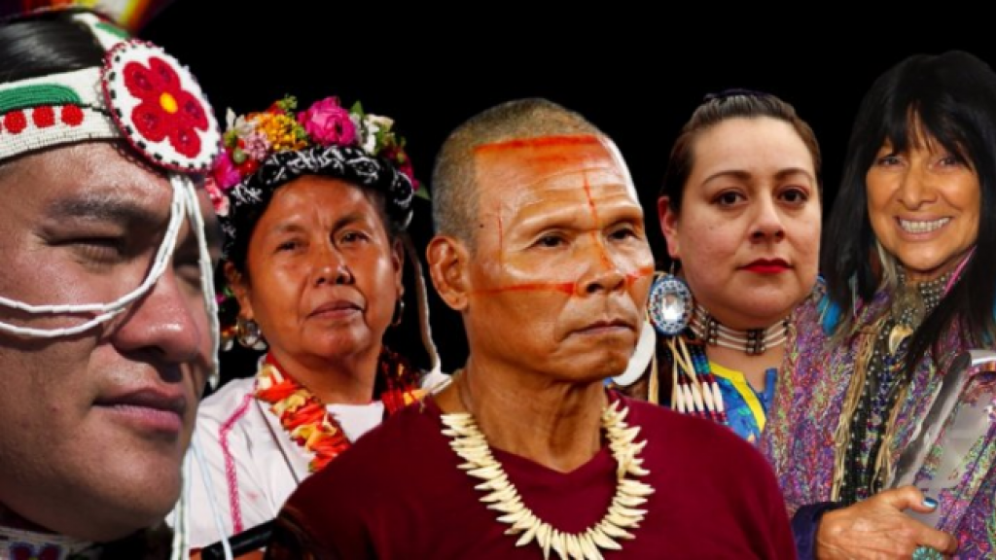

**¿Y México no tendría que pedir perdón también a los indígenas?**

Por supuesto. En esta reconstrucción del tejido social a escala global, tendríamos que hacer una revisión histórica de diferentes violencias. El punto es que cuando hay un aniversario como este que se acerca, que son los 500 años de la caída de Tenochtitlan en 1521, que fue también un imperio violento contra muchos pueblos que dominaba, es la ocasión, quizá, para hacer una revisión histórica.

**¿Donald Trump os va a mojar la oreja, como decimos en España, con el dichoso muro? ¿Os va a hacer agachar la cabeza y construir ese muro de la vergüenza?**

La cuestión del muro... Bueno, él quiere construir su muro y lo hará. Y los traficantes de drogas y de personas harán túneles. Es decir, no puede parar la migración masiva.

En México, estos últimos meses estamos viendo un crecimiento inesperado de la migración. De población que no solo es de Centroamérica. Muchos pasan por México, pero viniendo desde África, de países subsaharianos o de Asia. Y México está siendo un embudo por el que quieren transitar muchos migrantes hacia EE.UU.

Ahora la política de Trump es obligar al Gobierno mexicano a contener en nuestro territorio esa migración, haciéndonos cargo de la atención a estas personas migrantes. Pero creo que el problema es el de los Estados que crearon este modelo económico de enriquecimiento por despojo, que ahora están viendo revertir su poderío con estas migraciones masivas. Como en el caso de la Unión Europea, el Mediterráneo y el Sáhara, que son fosas clandestinas al aire libre. Como las que tenemos aquí en México, desgraciadamente. Es un fenómeno de crisis humanitaria terrible.

**La violencia, la corrupción, la inseguridad que padecéis ¿son crónicas, ya, en México y no tienen arreglo?**

Son un síntoma de la violencia global. Yo quiero subrayar que no es solo un problema del contexto mexicano, sino que es una punta de lanza de la violencia global. A veces solemos pensar que el problema de la violencia es local, de un país que ha tenido instituciones corruptas. Si bien esto es un elemento, en realidad estamos viendo aflorar una violencia sistémica que es producida por un pensamiento hegemónico y una civilización hegemónica. Boaventura de Souza Santos habla de que la causa es capitalismo, patriarcado y sistema colonial. Yo le agrego que es un sistema sacrificial de religión. Y esto genera cuerpos basurizados, migración masiva, tráfico de personas, de mujeres, de niños, de órganos humanos, de armas, de dinero...

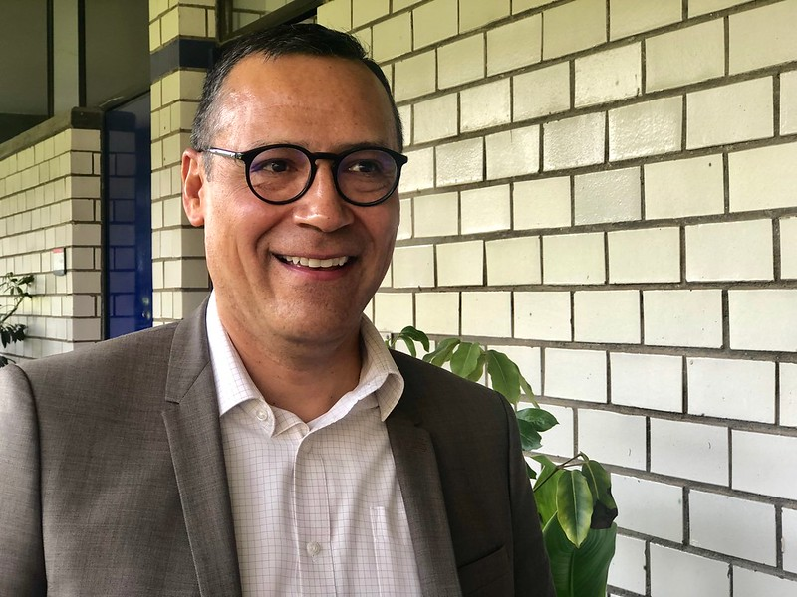

El problema es esta sociedad extractivista, como la llama Raúl Zibechi, ese gran sociólogo uruguayo, que es la que genera una violencia sistémica y, por lo tanto, estos grupos de migración de personas que están sometidas a una vida totalmente basurizada y que son las primeras víctimas de las mafias que están en todo el planeta.

**Para terminar con algo esperanzador, la primavera de Francisco ¿es irreversible?**

Estamos viendo que hay opositores a la reforma de Francisco en la curia romana, pero también en episcopados de diversas latitudes del planeta. Y de grupos laicales que han visto en Francisco un peligro de una visión social del evangelio y que están esperando su revancha. Esperemos, ya son más de cinco años de su pontificado, que pueda, realmente, promover estas reformas, más estructurales, que requiere urgentemente la Iglesia. En ese sentido, esperamos que sí sea una primavera que tenga buenos frutos.

**La jerarquía mexicana, ¿dónde se sitúa?**

El papa Francisco está queriendo nombrar obispos que huelan a oveja... Bueno, todavía no vemos este tipo de perfiles en nuestra jerarquía. Desgraciadamente, sigue predominando un episcopado que tiene una preocupación pastoral, pero también un estatus de vida de hegemonía de poder, de privilegio, una negociación con los poderes fácticos. Falta mucha radicalidad profética y evangélica en nuestros pastores.

**¿Incluso con los cambios que ha habido ya, por ejemplo el de Ribera que se fue y Aguiar que llegó?**

Esperábamos otro perfil.

**Queríais más radicalidad en esos cargos**

Más claridad en lo que efectivamente supone un pastor caminando con el pueblo, en su diversidad de contextos.

**¿Hay cantera para eso? ¿Tenéis obispos, “fogueados” digamos, con cierta experiencia?**

Sí, pero son una minoría en la jerarquía mexicana.

**¿En la línea de Samuel Ruiz?**

Esa fue una generación: Samuel Ruiz, Raúl Vera..., son de los pocos que se objetivan, pero creo que la apuesta está no solo en estos obispos, sino también en los movimientos eclesiales que, a veces, están fuera de la institución, pero están con las víctimas, caminando con la gente, con las mujeres, con los pueblos originarios, con los migrantes. Hay muchas religiosas, muchos párrocos de campo y cerca de la gente. Creo que por ahí viene la reforma.

**¿Y eso va a tener visibilidad, a tu juicio?**

La tiene ya. Hay una anécdota, que contaba Javier Sicilia, (este gran poeta católico que fue el líder del Movimiento por la Paz) de cuando él inició una caravana de víctimas que recorrió tres veces el país, y algún teólogo oficial le dijo: “¡La Iglesia ya se pronunció a tu favor!”. Y él, entonces, preguntó: “¿De qué Iglesia me hablas? Tengo tres religiosas, cinco obispos y muchos agentes de pastoral que están caminando con nosotros: ésa es la Iglesia para mí”. Ahí está esperanza.

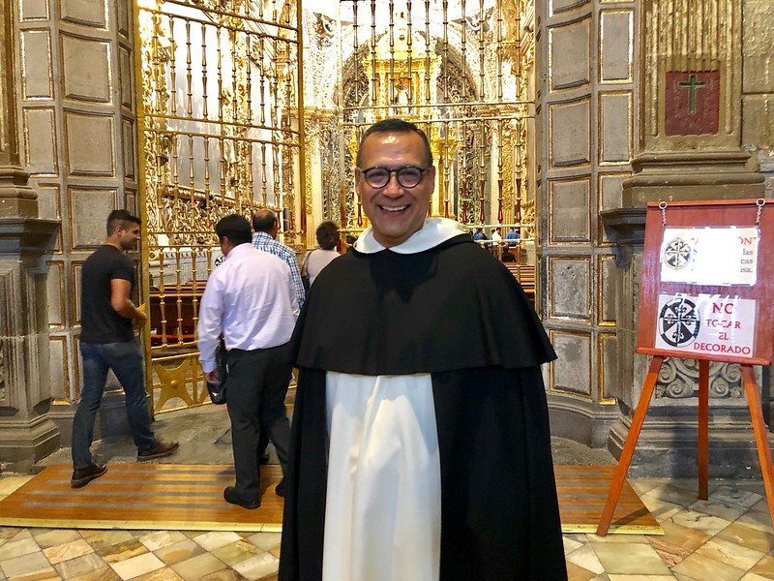

<http://www.religiondigital.org/america/Carlos-Mendoza-esperanza-compromiso-camina-religion-iglesia-reforma-francisco_0_2133986583.html>